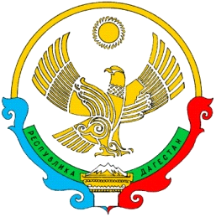

МИНИСТЕРСТВО ОБРАЗОВАНИЯ И НАУКИ РЕСПУБЛИКИ ДАГЕСТАН

**МКОУ «АРАХКЕНТСКАЯ СРЕДНЯЯ ОБЩЕОБРАЗОВАТЕЛЬНАЯ ШКОЛА»**

Россия, Республика Дагестан, 368204, Буйнакский район, с.Арахкент т. . (8961) 836-12-45 Pati00015@mail.ru

В связи с празднованием «Дня народного единства» в МКОУ «Арахкентская СОШ» были запланированы и проведены следующие мероприятия:

 С 9-14 сентября во всех классах прошли классные часы В 9 был показан фильм с последующим обсуждением на тему " День народного единства. История праздника". (охват 5 учащихся)

Классные руководители оформили в своих кабинетах тематические стенды, посвященные Дню единства народов Дагестана.

14 сентября заместителем директора по ВР Давудовой Р.М. было проведено общешкольное мероприятие. Учащиеся школы растянули флаги Росии и Дагестана во дворе школы, как символ дружбы между народами.

 Учащиеся 5 класса показали «Аварский национальный танец», учащиеся 7 класса спели песню «Дагестан».

В завершении мероприятия заместителем директора по ВР Давудовой Р.М. было сказано , о необходимости  сохранить  свои традиции и обычаи. Именно через это мы учимся любить свою Родину, родное село и район, все то, что оставили в дар наши предки.

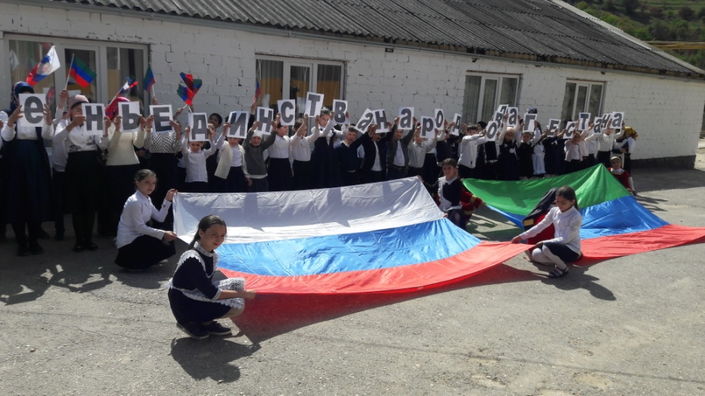

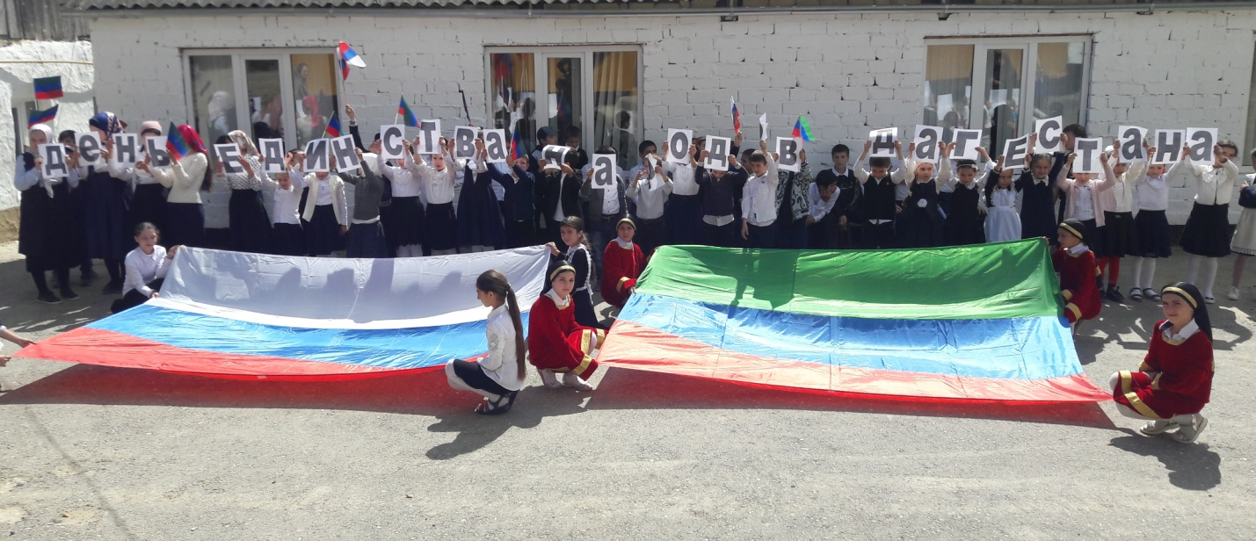

Общешкольное мероприятие . 14.09.2019г. Охват 80 учащихся.

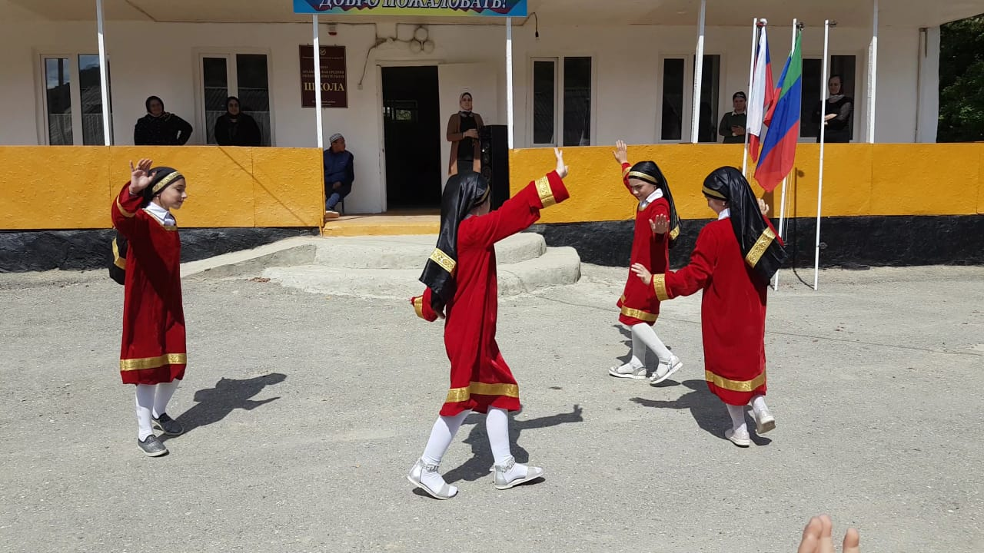

Танец учащихся 5 класса. Руководитель Асильдарова Г.Б.

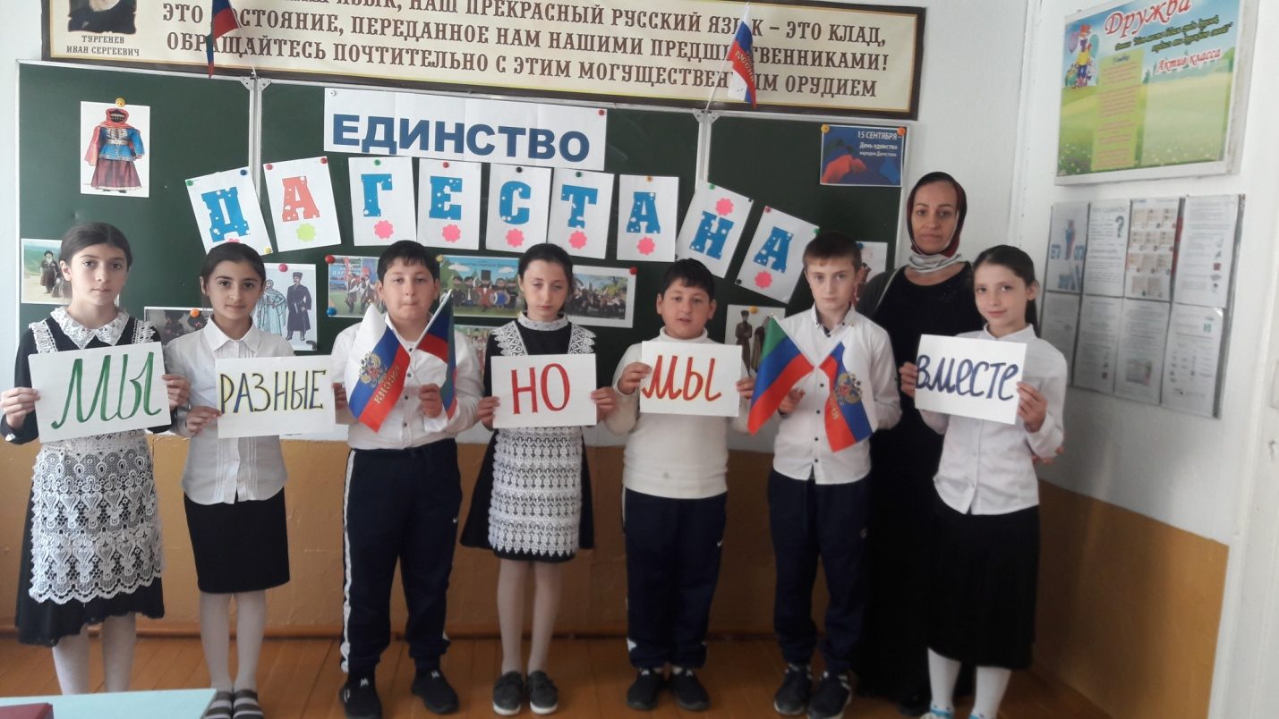

Классный час в 6 классе на тему «Единство Дагестана». Охват 8 учащихся. Провела кл. рук. Давудова Р.М.

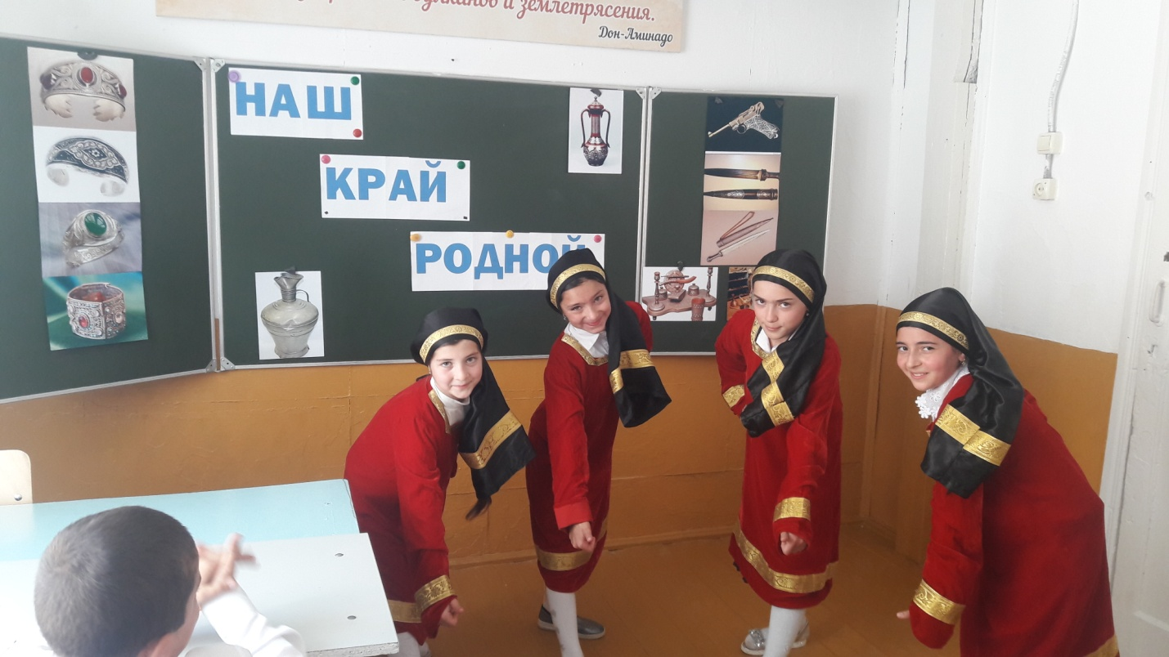

Классный час в 5 классе на тему «Наш край родной». Охват 5 учащихся. Провела кл. рук. Асильдарова Г.Б.

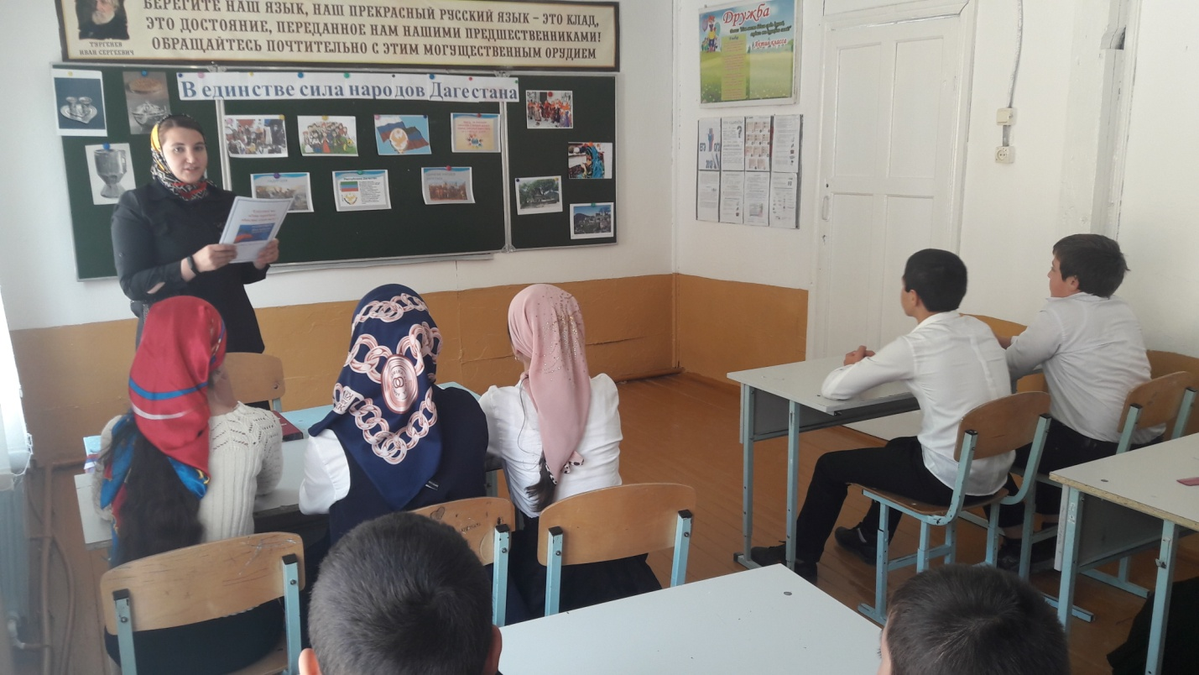

Классный час в 8-9 классах на тему «В единстве сила народов Дагестана». Охват 11 учащихся. Провела соц. Пед. Магомедова П.М.